Практическая работа по дисциплине «Анализ финансово-хозяйственной деятельности».
ПРАКТИЧЕСКАЯ РАБОТА
ЗАДАЧА. «Анализ финансового положения коммерческого предприятия ООО «МЕГАЛЭНД» на основе данных финансовой отчётности за 2017 г.»
Имеется баланс предприятия, профиль деятельности которого – деятельность в области спорта.
Прибыль предприятия за 2017 год составила 3 450 тысяч рублей.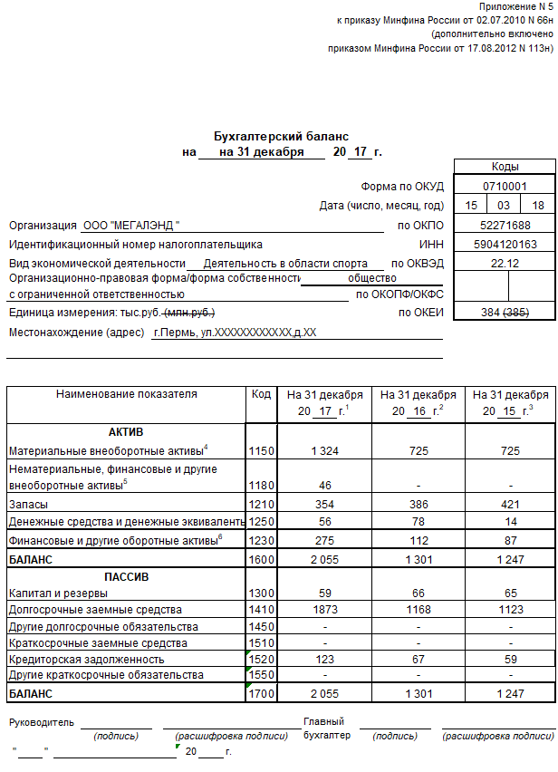
ЗАДАНИЕ:
1. Провести анализ структуры баланса за 2017 год и сделать вывод о рациональности структуры баланса, намечающейся тенденции и финансовом положении предприятия. Структурный анализ оформить в таблице 1, где строки Б1, Б2, Б3, Б4 и Б5 – соответствующие разделы баланса.
Таблица 1 – Анализ структуры баланса ООО «МЭГАЛЭНД» за 2016-2017 гг., тыс. руб.
Актив |  |  |  |  | Пассив
Раздел  баланса | на 31.12.2016 |  | на 31.12.2017 |  | Раздел  баланса | на 31.12.2016 |  | на 31.12.2017
 | Сумма | Уд.вес | Сумма | Уд.вес |  | Сумма | Уд.вес | Сумма | Уд.вес
Б1 | 725 | 55,73 | 1370 | 66,67 | Б3 | 66 | 5,07 | 59 | 2,87
Б2 | 576 | 44,27 | 685 | 33,33 | Б4 | 1168 | 89,78 | 1873 | 91,14
 |  |  |  |  | Б5 | 67 | 5,15 | 123 | 5,99
Итого: | 1 301 | 100% | 2 055 | 100% | Итого: | 1301 | 100% | 2055 | 100%
ВЫВОД: в структуре активов анализируемого предприятия большая доля принадлежит внеоборотным активам, по сравнению с 2016 годом они увеличились на 625 тыс. руб. и в 2017 году их удельный вес составил 66,67%. Можно предположить, что руководство предприятия ориентируется на создание материальных условий для расширения основной деятельности.
В структуре пассивов наибольший удельный вес имеют долгосрочные заемные средства. По сравнению с предыдущим годом их удельный вес увеличился незначительно, всего на 1,36% и в 2017 году их сумма составляет 1 873 тыс. руб. Таким образом, к концу 2017 года основными источниками финансирования стали ресурсы, привлекаемые на длительной основе, что укрепляет платежеспособность предприятия и ее финансовую устойчивость.
Общий вывод по бухгалтерскому балансу – он имеет нерациональную структуру, т.к. оборотные активы не покрывают займы.
2. Рассчитать основные показатели, характеризующие финансовое положение предприятия, и сделать вывод о финансовом положении предприятия на основе показателей и их изменений. В качестве показателей использовать коэффициенты независимости, текущей ликвидности, обеспеченности собственными средствами, маневренности и рентабельность активов. Расчет показателей рекомендуется выполнить в таблице 2.
Таблица 2 - Основные показатели, характеризующие финансовое положение ООО «МЕГАЛЭНД» за 2016-2017 гг.
Показатель | Расчёт |  | Значение |  | Норматив
 | на 31.12.2016 | на 31.12.2017 | на 31.12.2016 | на 31.12.2017
К независимости | 66/1301 | 59/2055 | 0,05 | 0,03 | ≥0,5
К текущей ликвидности | 576/67 | 685/123 | 8,6 | 5,57 | >2
Собственный оборотный капитал | 576-67 | 685-123 | 509 | 562 | -
К обеспеченности собственными средствами | (66-725)/576 | (59-1370)/685 | -1,14 | -1,91 | >0,1
К манёвренности | (66-725)/66 | (59-1370)/59 | -9,98 | -22,22 | 0,5
Чистая прибыль | - | - | - | 3450 | -
Рентабельность активов  (RОА) | - | 3450/2055 | - | 1,68 | -
ВЫВОД: В анализируемых периодах значение коэффициента текущей ликвидности в несколько раз выше нормативного. Это говорит о том, что у предприятия оборотных активов больше, чем краткосрочных обязательств. Предприятие имеет высокую способность в краткосрочном периоде расплатиться по своим обязательствам (долгам).
Аналогичная ситуация и с собственным оборотным капиталом. Предприятие способно погасить свои текущие обязательства перед кредиторами путем продажи оборотных активов.
Очень низкий показатель коэффициента обеспеченности собственными средствами говорит о том, что оборотные средства финансируются за счет заемных средств.
Рентабельность активов – один из самых значимых коэффициентов, он показывает долю прибыли, зарабатываемой предприятием на рубль совокупного капитала вложенного в активы. В 2017 году он составляет 1,68, что является хорошим показателем. В перспективе предприятие может повысить финансовую устойчивость, платежеспособность и прирастить собственный капитал.
3. На основе рассчитанных в задании 2 коэффициентов, определить класс финансовой устойчивости, используя скоринговую модель. Сделать вывод о финансовом положении ООО «МЕГАЛЭНД» в соответствии с определенным классом финансовой устойчивости.
Класс финансовой устойчивости на 2017 год
Рентабельность совокупного капитала 168% − 50 баллов
Коэффициент текущей ликвидности 5,57 − 30 баллов
Коэффициент независимости 0,03 – 0 баллов
Итого: 80 баллов.
Вывод: Предприятие относится к 3 классу по уровню платежеспособности, нуждается в финансовом оздоровлении, имеет неблагополучную (нерациональную) структуру бухгалтерского баланса.
Учитывая данный факт предприятию ООО «МЕГАЛЭНД» необходимо разработать и внедрить ряд мероприятий по повышению финансовой устойчивости предприятия в будущем периоде.

